

Sommaire

INTRODUCTION 3
2.Présentation du problème métier 4
3. Description du jeu de données 4
3.1 Source du dataset 4
4. Prétraitement et analyse des données 6
4.1 Nettoyage des données 6
4.2 Encodage des données 6
4.3 Normalisation / Standardisation 6
5. Modélisation en Machine Learning 8
5.1 Type de problème 9
5.2 Choix de l'algorithme : K-Means 9
5.3 Sélection des variables (Features) 9
6. Entraînement et évaluation 9
6.1 Paramétrage du modèle 9
6.2 Visualisation de la Segmentation 9
6.3 Résumé des segments 10
7. Intégration dans une application (Streamlit) 10
8. Analyse critique 11
9. Conclusion et perspectives 11
10. Bibliographie 11

INTRODUCTION

Dans le cadre du module Intelligence Artificielle, ce projet a pour objectif de développer une application permettant la segmentation des clients à partir des données e-commerce.

Le problème principal est d’identifier les différents types de clients afin d’améliorer les stratégies marketing.

L’utilisation du Machine Learning permet d’automatiser cette segmentation et d’obtenir des résultats pertinents.

2.Présentation du problème métier

Ce projet répond au besoin d’une entreprise e-commerce souhaitant mieux comprendre ses clients.

L’application est destinée aux responsables marketing afin d’analyser le comportement des clients et adapter les offres.
Le modèle permet de prendre des décisions comme :
- Identifier les clients importants
- Proposer des promotions ciblées

3. Description du jeu de données

Le dataset utilisé dans ce projet appartient au domaine du e-commerce. Il contient des informations sur les transactions réalisées par les clients dans une boutique en ligne. Ces données permettent d’analyser le comportement des clients afin de réaliser une segmentation.

3.1 Source du dataset

Le dataset utilisé a été téléchargé depuis une plateforme de données publiques (Kaggle).
Il représente des données réelles de transactions commerciales.
3.2 Nombre d’observations

Le dataset contient environ :
541,909 lignes (transactions)
8 colonnes (variables)
3.3 Description des variables
Le jeu de données comprend les variables suivantes :
InvoiceNo : numéro de la facture (identifiant de transaction)
StockCode : code du produit
Description : description du produit
Quantity : quantité achetée
InvoiceDate : date et heure de la transaction
UnitPrice : prix unitaire du produit
CustomerID : identifiant unique du client
Country : pays du client

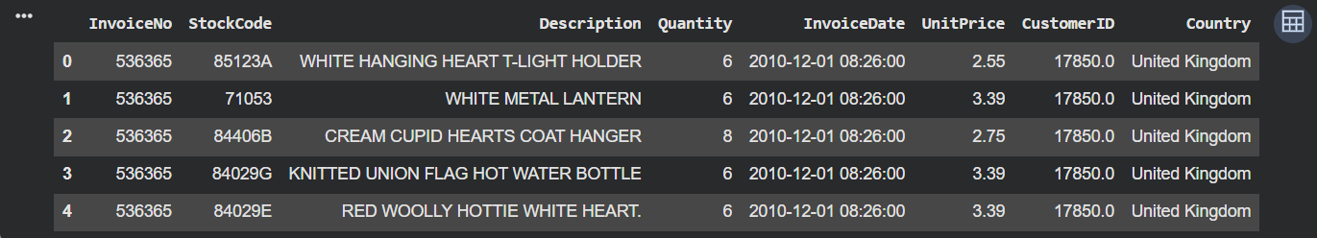

3.4 Type de données
Les variables du dataset sont de différents types :
Variables numériques :
Quantity
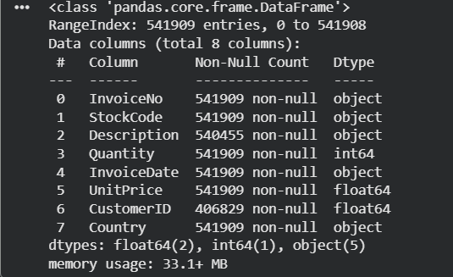
UnitPrice
CustomerID
Variables catégorielles :
Country
Description
StockCode
Variables temporelles :
InvoiceDate
3.5 Variable cible
Dans ce projet, il n’existe pas de variable cible, car il s’agit d’un problème de clustering (segmentation).
L’objectif est de regrouper les clients selon leur comportement d’achat.
3.6 Variables explicatives
Pour effectuer la segmentation des clients, nous avons utilisé :
Quantity (quantité totale achetée par client)
TotalAmount (montant total dépensé)
La variable TotalAmount a été calculée comme suit :
TotalAmount = Quantity × UnitPrice
Ensuite, les données ont été regroupées par CustomerID afin d’obtenir un profil global de chaque client.

4. Prétraitement et analyse des données
Cette étape est fondamentale pour transformer les données brutes (Raw Data) en informations de qualité exploitables par l'algorithme de Machine Learning.

4.1 Nettoyage des données
Le dataset "Online Retail" contient des anomalies qui peuvent fausser les résultats. Nous avons appliqué les filtres suivants :
- Gestion des valeurs manquantes : Nous avons supprimé toutes les lignes sans CustomerID. (Par exemple, sur un total de 541 909 lignes, nous avons conservé environ 406 829 lignes après cette étape).
- Traitement des anomalies : Suppression des transactions ayant une Quantity ou un UnitPrice inférieur ou égal à 0.
- Cela permet d'éliminer les retours de produits et les ajustements de stock.
- Résultat final : Après nettoyage, notre dataset contient (397884, 8) observations propres.

4.2 Encodage des données
Dans le cadre de ce projet, l'encodage n'a pas été nécessaire. L'algorithme K-Means se basant sur des calculs de distances mathématiques (Distance Euclidienne), nous avons conservé uniquement les variables numériques pour la modélisation.

4.3 Normalisation / Standardisation
Avant d'appliquer le modèle, nous avons utilisé StandardScaler.
- Pourquoi ? La variable TotalAmount peut atteindre des valeurs dépassant 10 000 DH, alors que Quantity reste souvent petite (entre 1 et 100). Sans standardisation, l'algorithme ignorerait la quantité.
- Résultat : Les données sont transformées pour avoir une moyenne de 0 et un écart-type de 1, mettant toutes les variables sur un pied d'égalité.
4.4 Analyse exploratoire des données (EDA)
Nous avons réalisé des visualisations pour comprendre la structure du marché avant la segmentation.

A. Distribution des variables
L'analyse des histogrammes nous permet de voir comment les achats sont répartis.
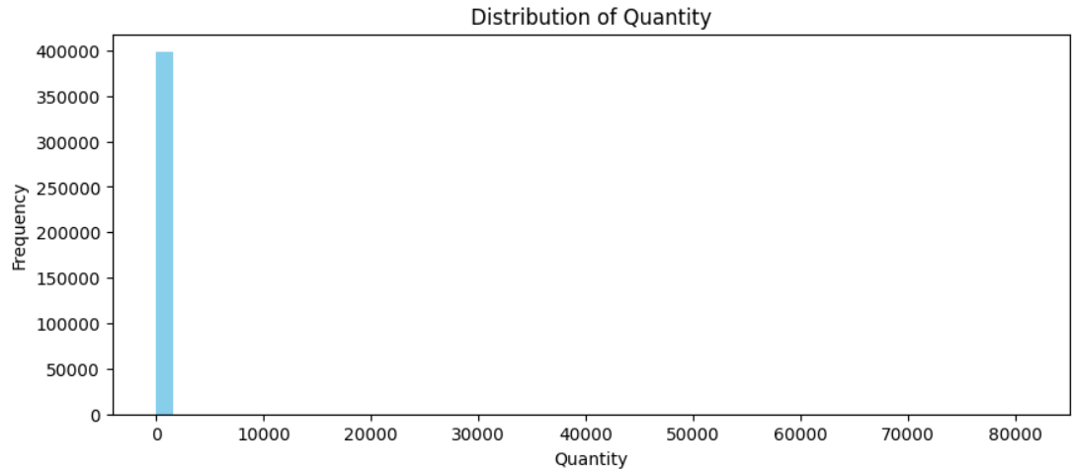
Le graphique montre une distribution extrêmement asymétrique à droite (Right-skewed). On observe une concentration massive de la fréquence (plus de 400 000 transactions) pour des quantités faibles, situées entre 0 et 2000 unités environ.

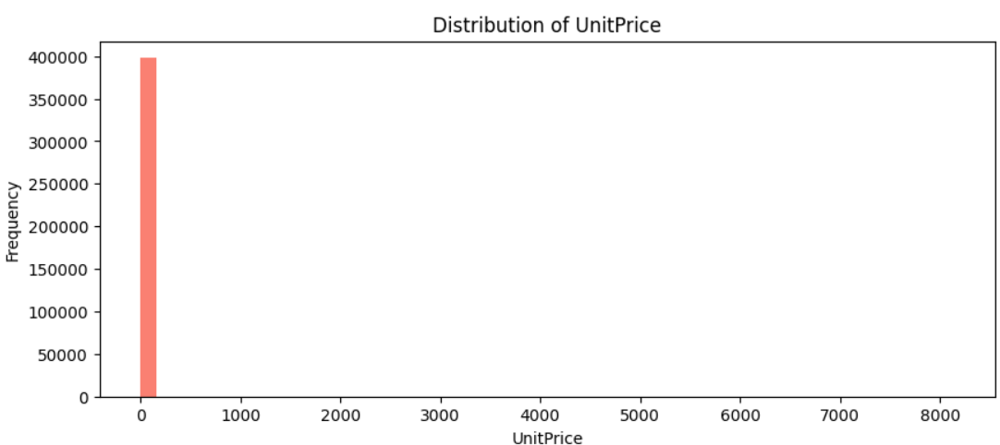

Le graphique de distribution des prix unitaires présente une forte concentration dans la zone des valeurs basses (proche de 0). On observe que la quasi-totalité des produits vendus ont un prix unitaire très faible, tandis que quelques rares articles atteignent des prix élevés (jusqu'à 8000 unités), ce qui crée de nouveau une asymétrie marquée.

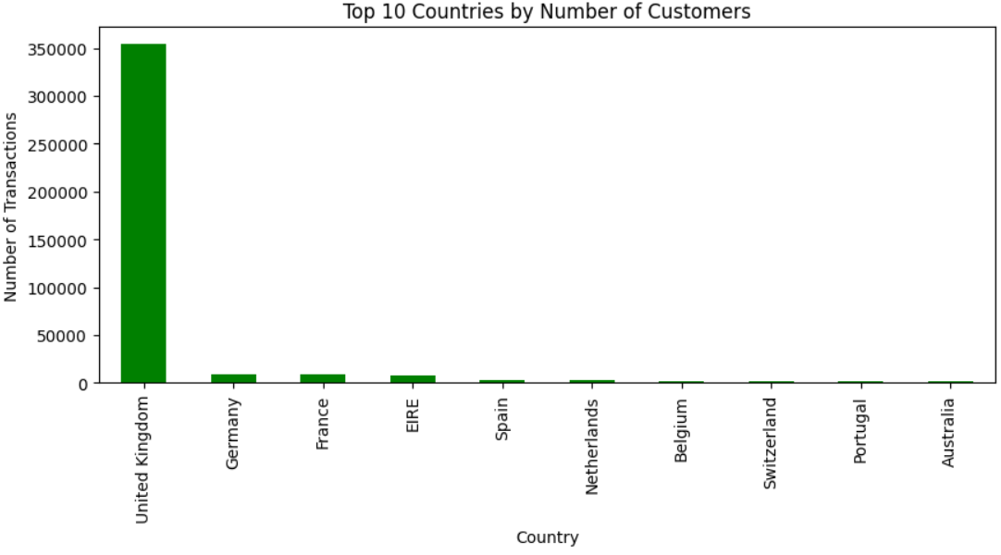Le graphique en barres illustre une disparité géographique majeure. Le Royaume-Uni (United Kingdom) représente l'écrasante majorité des transactions (plus de 350 000), reléguant tous les autres marchés (Allemagne, France, EIRE, etc.) à une position marginale.

C. Feature Engineering (Création de variable)
Pour évaluer la valeur réelle d'un client, nous avons généré la variable métier TotalAmount ($Quantity \times UnitPrice$). Cette variable est le moteur principal de notre segmentation car elle représente le chiffre d'affaires généré par chaque transaction.

5. Modélisation en Machine Learning

Cette étape consiste à choisir et à préparer l'algorithme qui va segmenter nos clients de manière automatique.

5.1 Type de problème
Le problème traité dans ce projet est un problème de Clustering (Apprentissage non-supervisé). Contrairement à la classification, nous n'avons pas d'étiquettes au départ ; c'est l'algorithme qui doit découvrir les groupes naturels de clients.

5.2 Choix de l'algorithme : K-Means
Nous avons choisi l'algorithme K-Means de la bibliothèque Scikit-learn.
- Justification : Cet algorithme est réputé pour sa simplicité de mise en œuvre et son efficacité sur des jeux de données volumineux. Il fonctionne en regroupant les points de données autour de centres appelés "centroïdes".

5.3 Sélection des variables (Features)
Pour l'entraînement, nous avons sélectionné deux variables clés qui définissent le comportement d'achat :
- Quantity : Le volume d'articles achetés.
- TotalAmount : La valeur monétaire totale générée par le client.

6. Entraînement et évaluation
L'entraînement permet à l'algorithme d'apprendre la structure des données et de définir les frontières de chaque segment.

6.1 Paramétrage du modèle
Nous avons initialisé le modèle avec 3 clusters ($K=3$). Ce choix permet d'obtenir une segmentation claire :
- Clients à forte valeur (VIP) : Gros volumes et gros montants.
- Clients réguliers : Comportement moyen.
- Clients occasionnels : Petits achats peu fréquents.

6.2 Visualisation de la Segmentation
Le graphique de dispersion (Scatter Plot) nous permet de valider visuellement la qualité des groupes formés.
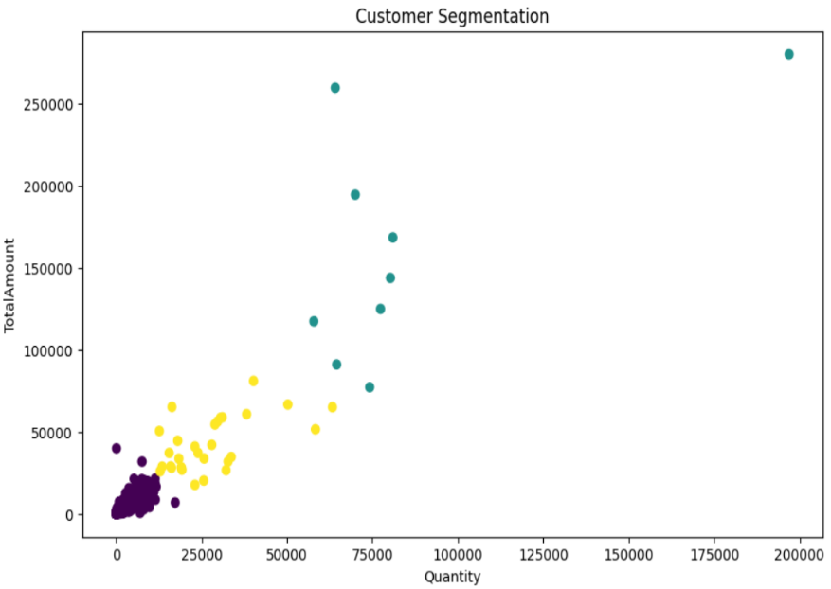
Cette image illustre la segmentation client obtenue par l'algorithme K-Means. Le modèle a réussi à regrouper les clients en trois segments distincts : un cluster 'Standard' (majoritaire, petits achats), un cluster 'Fidèle' (achats modérés), et un cluster 'VIP' (achats massifs). Cette séparation nette prouve l'efficacité de notre prétraitement et permet désormais à l'entreprise d'adapter ses stratégies marketing selon le profil d'achat de chaque client.

6.3 Résumé des segments
Après l'entraînement, nous avons extrait les caractéristiques moyennes de chaque groupe pour mieux les comprendre.
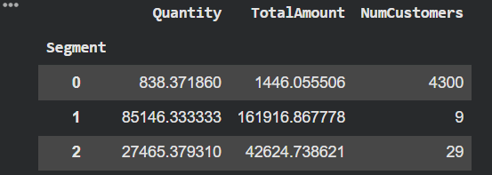
Ce tableau résume les caractéristiques clés de nos trois segments : le Segment 0 (Standard) constitue la base massive de la clientèle, tandis que les Segments 2 (Fidèles) et 1 (VIP/Grossistes) représentent des profils de clients à forte valeur ajoutée. Cette analyse permet à l'entreprise d'optimiser ses ressources marketing en ciblant les efforts de fidélisation sur le segment standard et en assurant un suivi VIP personnalisé pour les segments à haut rendement.

7. Intégration dans une application (Streamlit)
Pour rendre le modèle accessible, nous avons développé une interface web avec Streamlit.
- Fonctionnalités : 1. Visualisation : Affichage des segments sous forme de graphiques interactifs. 2. Analyse : Présentation des statistiques moyennes par groupe de clients.
- Architecture : L'utilisateur charge les données ➔ Le script Python applique le modèle K-Means ➔ Les résultats sont affichés dynamiquement.
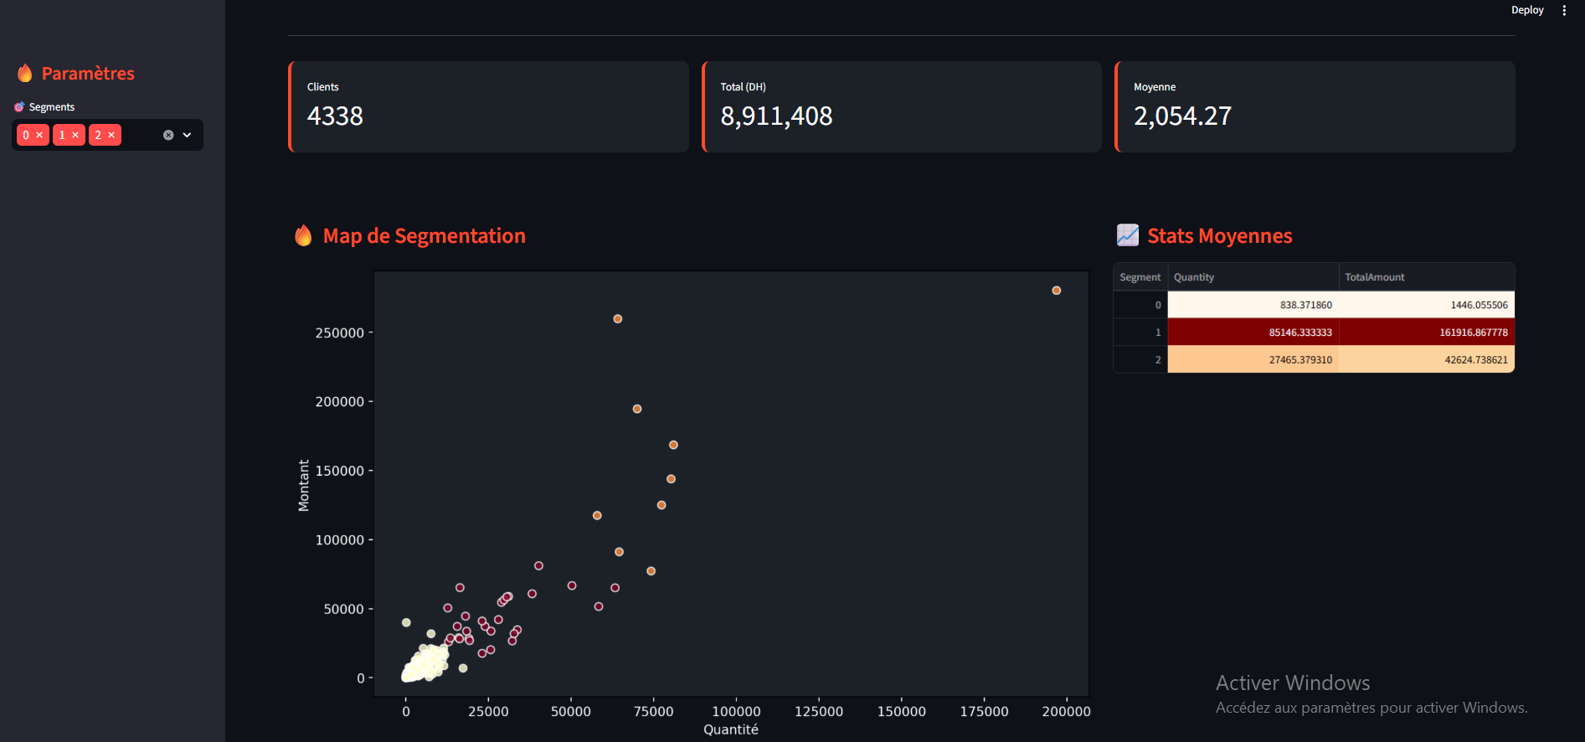

8. Analyse critique
- Points forts : Automatisation complète de la segmentation et interface utilisateur intuitive.
- Limites : Le modèle se base uniquement sur deux variables (Quantity et TotalAmount).
- Difficultés : Optimisation du temps de calcul pour un dataset de plus de 500 000 lignes et gestion des valeurs aberrantes.

9. Conclusion et perspectives

Ce projet de fin de module a permis de mettre en pratique les concepts du Machine Learning non-supervisé. La transformation de données brutes en segments de clientèle exploitables démontre l'importance de l'IA dans l'optimisation des stratégies marketing modernes.

10. Bibliographie
- Documentation officielle de Scikit-learn : algorithme de clustering K-Means.
- Documentation de Streamlit : développement d’applications web pour la data.
- Plateforme Kaggle : dataset Online Retail Dataset.
- Support du module Intelligence Artificielle & Machine Learning (TSDI).

